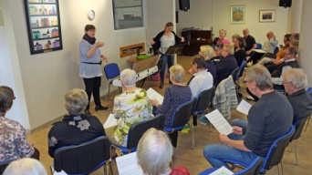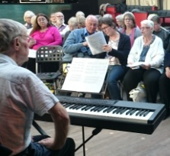

Förbundssångsövning. Göteborgsdistriktet
Lördagen den 11 mars samlades Göteborgs Arbetssångardistrikts medlemmar till
årsmöte i Uddevalla. Efter avklarat möte åt vi en god lunch på Mortens krog och efter det
tog Sven Alfredsson, körledare för Kaprifolkören, hand om oss för att öva sångerna inför
stämman i Oslo. Vi var ca 35 körmedlemmar från olika körer samt enskilda medlemmar.
Det blev ”Tusen röster” ”Vilken värld det ska bli” ”Djupet i ditt öga” och till och med
”Goliat” klarade vi av med hjälp av Svens tålamod.
En kopiering från Fb-sidan säger en del om hur vi kände. ” Det var så roligt att få sjunga med
Uddevalla-sångarna igen. Sven var som vanligt störtskön bakom synten!”!
Vi avslutade med att Kaprifolkören sjöng en sång för övriga medlemmar.
Efter alla övningstimmar gick vi ut i det vackra solskenet med ett leende på läpparna och
visste att den 2 april var det dags igen för nästa förbundssångsövning, denna gång i
Kortedala, Göteborg. Vi började kl 10.00 och höll på till 18.00 med mat och kafferast.
Pernilla och Stine var helt suveräna och gav sig inte förrän sångerna satt. Det är alltid lika
roligt att ha Er som körledare. Vi var ganska trötta när klockan blev dags att sluta, men
dessa dagar var både roliga och lärorika och vi skiljdes med säkerheten att
–”Oslo, nu kommer och vi Er är bäst”
En liten västkusthälsning genom Lena E

